№12 жалпы орта білім беретін мектебі

Ақпар
Тілім менің ғасырларға аманат
📢Мектебімізде, Қазақстан халқы Тілдері күні мерекесінің онкүндігі аясында өткізілген іс-шаралар қорытындыланды. Онкүндіктің жабылу салтанатында «Абай әсер еткен Алаш зиялылары» тақырыбында мектеп оқушылары Алаш зиялыларының, қазақтың белгілі ақын-жазушыларының қанатты сөздерін, өлеңдерін мәнерлеп оқу арқылы тіл құдыретін, тіл байлығын дәріптеді. 📝 Өткізілген іс-шараларға белсене қатысқан оқушылар мен жеңімпаздар сыныптар марапатталды.
🔖 Ұйымдастырылған іс-шаралар жас ұрпақтың бойына мемлекеттік тілге деген сүйіспеншілікті арттырып, тіл мәртебесін көтеруге үлес қосқан игі қадам болғаны сөзсіз
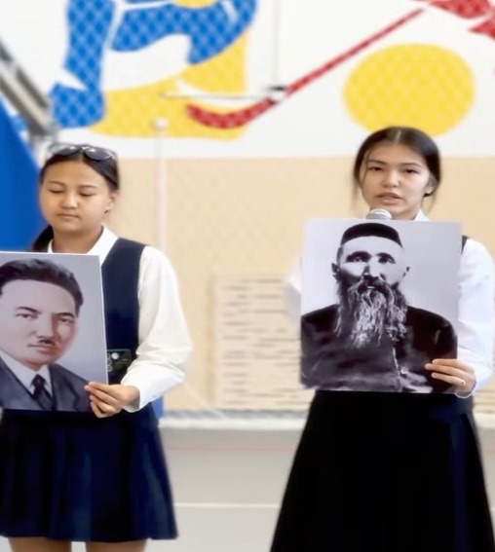

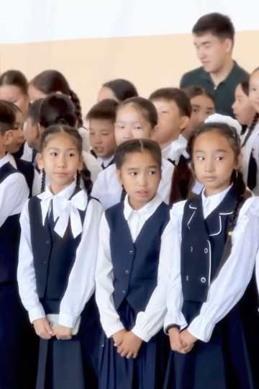

https://www.instagram.com/reel/DOtD-61jPYS/?igsh=YXl3YWJpaGNjNjBx

2025ж

